Budapest Főváros XIV. Kerület Zugló Önkormányzata
Alpolgármestere
Szám: 123-255/2025
Nyilvános ülésen tárgyalandó!

Napirend száma: ……………….

Képviselő-testület
2025. április 24-i ülésére

Tisztelt Képviselő-testület!

Tárgy: Városrendezési megállapodás
Lipótvár utca 54/a. (31471/3 hrsz.)

I. Előzmények
A Budapest Főváros XIV. Kerület Zugló Önkormányzat Képviselő-testületének Zugló építési szabályzatáról szóló 11/2021. (III.26.) önkormányzati rendelete (a továbbiakban: ZÉSZ) alapján a Budapest XIV. kerület, Lipótvár utca 54/a. szám alatti, 31471/3 hrsz.-ú ingatlan (a továbbiakban: Ingatlan) övezeti besorolása Lke-1/1 (kertvárosias, intenzív beépítésű lakóterület), ahol az alábbi szabályozási határértékek érvényesek:
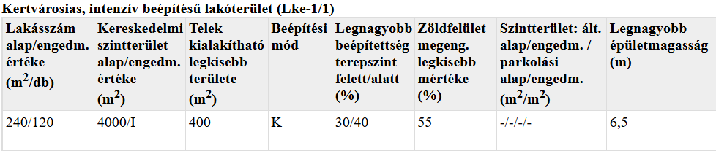
A ZÉSZ 16. § (4) bekezdés a) pontja alapján, ha a 2. mellékletben a lakásszám oszlopaiban számérték szerepel, akkor legfeljebb a telekterület és a számérték hányadosa egész részének megfelelő számú – de legalább egy – lakás helyezhető el a telken.
A Lipótvár utca 54/a. számú telek területe 666 m², így alapértéken legfeljebb 2 darab, engedményes értéken legfeljebb 5 darab lakás alakítható ki.
A beruházó az ingatlanon 5 lakásos lakóépület megépítését tervezi.
Mivel a tervezett lakásszám a lakásszám alapértékét meghaladja, a ZÉSZ 16. § (7) bekezdése alapján a lakásszám módosításhoz előzetesen szakmai konzultáció és városrendezési megállapodás szükséges.
A tervező 2024. február 1-jén kérelmezte az alapértelmezett lakásszámtól való eltérést (2. melléklet) – plusz 3 db lakásra vonatkozóan.
A benyújtott dokumentumokat megvizsgálva az 5 lakásos lakóépület illeszkedik az épített környezetébe, a szomszédos hasonló méretű telkeken 6-10 lakásos társasházak találhatóak. A tervezett tevékenység vonatkozásában a telek beépítési paraméterei összhangban vannak városképi-, városrendezési szempontokkal. A lakásokhoz tartozó szükséges 5 db gépkocsi elhelyezése telken belül megoldott, a közterületet nem terheli.
A kérelmezett 3 db lakásszám a ZÉSZ szerinti engedményes lakásszám értéket nem lépi túl. Mindezekre tekintettel a Főépítészi Iroda az eltérésadó konzultáció keretében a 1/3364-2/2024. számú főépítészi véleményben a kérést támogatta (3. melléklet).
A Képviselő–testület a 86/2024. (III.28.) önkormányzati határozatával (4. melléklet) a Lipótvár utca 54/a. szám alatti ingatlanon a ZÉSZ-ben foglaltak szerint a lakásszám alapértéktől - az engedményes értéken belül - eltérve 3 darab lakással több (összesen 5 db) lakás megépítését támogatta, azonban a vállalt határidőre a városrendezési megállapodás szerinti összeg nem került befizetésre, így a szerződés nem jött létre.
Az Ingatlanra vonatkozó beruházási szándékkal a Zöld-Prémium Házak Kft. (képviseli: Varga Zsolt) 2025. március 24-én ismételten kérelmezte a lakásszám megengedett alapértékén túl további 3 db lakásszámra vonatkozó városrendezési megállapodás megkötését, amely alapján összesen 5 db lakás megépítését valósíthatja meg (5. melléklet).
A városrendezési megállapodás megkötéséhez a Képviselő-testület ismételt döntése szükséges.
Budapest Főváros XIV. Kerület Zugló Önkormányzat Képviselő-testületének a városrendezési jogintézményekről szóló 12/2021. (III.26.) önkormányzati rendelete (továbbiakban: VJR) 7.§ (1) bekezdése értelmében az Önkormányzat a városrendezési megállapodást az érintett telek tulajdonosával, vagy beruházójával köti meg.
A kérelem tárgyában VJR 7. § (3) bekezdése és a VJR 8. § (3) bekezdése alapján a Beruházó által egyoldalúan aláírt megállapodás-tervezet (6. melléklet) alapján a városrendezési megállapodás megkötéséről a Képviselő-testület dönt. A 2024-es kérelem óta a ZÉSZ és a kérelem tárgya sem változott, ezért az 1/3364-2/2024. számú támogató főépítészi vélemény továbbra is irányadó.

II. Vélemények
Főépítészi Iroda:
A ZÉSZ 16. § (7) bekezdése alapján a lakásszám megengedett alapértéktől – a kialakult állapotra, a városképi illeszkedésre, a szomszéd telkekre gyakorolt hatásra, a terület intézményi és közmű infrastruktúrájára kiterjedő vizsgálat alapján – konzultáció keretében adott szakmai véleményben és városrendezési megállapodásban meghatározott mértékben és feltételekkel legfeljebb az övezeti előírások szerinti lakásszám engedményes mértékéig el lehet térni.

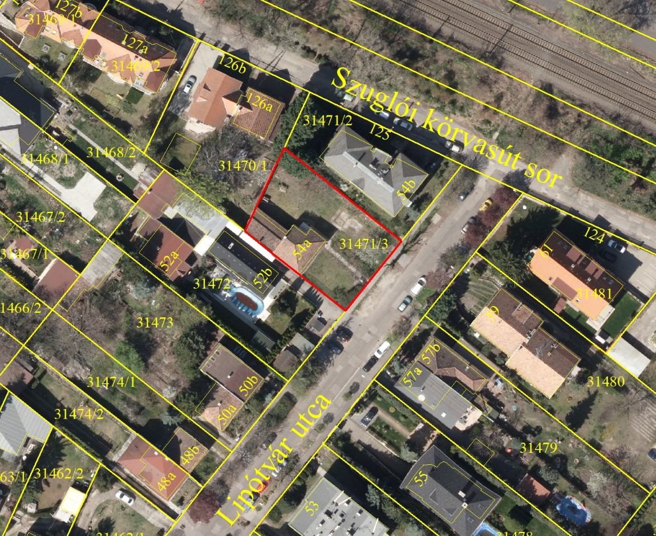
A benyújtott dokumentumokat megvizsgálva az 5 lakásos lakóépület illeszkedik az épített környezetébe, a szomszédos hasonló méretű telkeken 6-10 lakásos társasházak találhatóak. A tervezett tevékenység vonatkozásában a telek beépítési paraméterei összhangban vannak városképi-, városrendezési szempontokkal. A lakásokhoz tartozó szükséges 5 db gépkocsi az épület mélygarázsában kerül elhelyezésre, a közterületet nem terheli.
A lakóépületben összesen 327 m² hasznos alapterületen 5 lakás kialakítását tervezik, mely szerint az átlagos lakásméret 65,4 m². Az alapértelmezett lakásszámra vonatkozóan nem készültek tervek, a kedvezményes lakásszámérték nélkül figyelembe vett beruházási szándékról a Főépítészi Irodának nincs tudomása.
A lakások tervezett kialakítása megfelel Budapest Főváros XIV. Kerület Zugló Önkormányzat Képviselő-testületének Zugló városképvédelméről szóló 10/2021. (III. 26.) önkormányzati rendelet 20. §-a szerinti követelményeknek.
A városrendezési megállapodás iránti kérelmét a Beruházó a VJR 2025. február 27-i képviselő-testületi ülésen elfogadott módosítását követően nyújtotta be, így a VJR módosított rendelkezéseit és az 1. mellékletében meghatározott pénzösszegeket vettük figyelembe az egyszeri támogatási összeg megállapításához.
A VJR 7. § (4) bekezdése alapján a lakásszám engedményes értékének igénybevételére irányuló városrendezési megállapodás megkötését megelőzően lakásszám környezeti vizsgálat szükséges, melynek során az érintett ingatlan telekhatár vonalaitól mért 50 m szélességű sávban, teljesen vagy részben elhelyezkedő telkeken álló épületekben található lakásszámot kell vizsgálni. Az engedményes értékeket az 1. melléklet határozza meg, annak megfelelően, hogy az 50 m szélességű sávban elhelyezkedő ingatlanok
- több, mint 50%-án két- vagy többlakásos lakóépület található, vagy
- legalább 50%-án egylakásos lakóépület található.
Az épület környezetében lévő ingatlanokat megvizsgálva megállapítható, hogy az ingatlan körüli 50 méteres sávban többségében többlakásos lakóépületek találhatók.
A Beruházó a jövőben elvégzendő önkormányzati feladatellátásra, közfejlesztések céljából támogatást nyújt az Önkormányzat részére, melynek összege a VJR 1. melléklet 4. sora alapján lakásonként 4 500 000 Ft, a 3 lakás tekintetében tehát összesen 13 500 000 Ft. Megjegyezni kívánom, hogy az előző Képviselő-testületi döntéssel támogatott városrendezési megállapodás tervezet 10 000 0000 Ft egyszeri támogatási összegről szólt, azóta változott a jogszabályi környezet (a VJR 1. melléklete szabályozza a befizetendő összeget).
A tervezett építési tevékenységhez a Főépítészi Irodán az építési engedélyezési eljárást megelőzően településképi véleményezési eljárás szükséges.

Jogi Főosztály:
Az előterjesztésben közölt adatok, egyéb információk alapján az előterjesztéshez jogi észrevételt nem tesz.

Gazdasági Főosztály:
Az előterjesztésben közölt adatok, egyéb információk alapján az előterjesztéshez észrevételt nem tesz.

III. Bizottsági vélemények
Az előterjesztést a Gazdasági Bizottság, a Pénzügyi és Költségvetési Bizottság, valamint a Jogi és Ügyrendi Bizottság tárgyalja.

IV. Döntési javaslat
Budapest Főváros XIV. Kerület Zugló Önkormányzat Képviselő-testülete az 1. melléklet szerinti határozati javaslatot elfogadja.

A határozathozatal Magyarország helyi önkormányzatairól szóló 2011. évi CLXXXIX. törvény 47. §-a (1)-(2) bekezdése alapján egyszerű szótöbbséget igényel.

Budapest, 2025. április 8.

Busznyák Imre
alpolgármester

Mellékletek:
- melléklet: határozati javaslat
- melléklet: szakmai konzultációs kérelem
- melléklet: 1/3364-2/2024. számú eltérésadó főépítészi vélemény
- melléklet: 86/2024. (III.28.) KT határozat
- melléklet: városrendezési megállapodás iránti kérelem
- melléklet: Beruházó által aláírt városrendezési megállapodás

Előterjesztést készítette:
Főépítészi Iroda

- melléklet a 123-255/2025. előterjesztéshez

Budapest Főváros XIV. Kerület Zugló Önkormányzata
Képviselő - testületének
…../2025. (…) önkormányzati határozata

Városrendezési megállapodásról
Lipótvár utca 54/a. (31471/3 hrsz.)

Budapest Főváros XIV. Kerület Zugló Önkormányzat Képviselő-testülete úgy dönt, hogy

- a Budapest XIV. kerület, Lipótvár utca 54/a. szám alatti, 31471/3 hrsz.-ú ingatlanon tervezett beruházáshoz kapcsolódó városrendezési megállapodást az előterjesztés 6. melléklete szerint a Budapest Főváros XIV. Kerület Zugló Önkormányzata Képviselő-testületének a városrendezési jogintézményekről szóló 12/2021. (III.26.) önkormányzati rendelete alapján megköti.

- Felkéri a Polgármestert, hogy a megállapodásban meghatározott összeg Beruházó általi átutalásától számított 15 napon belül a városrendezési megállapodást írja alá. Amennyiben a Beruházó a városrendezési megállapodás 4. pontjában meghatározott összeget sem az ott meghatározott határidőn belül, sem a kitűzött póthatáridőn belül nem fizeti meg, úgy a jelen határozat hatályát veszti.

Határidő: Beruházó értesítésére a határozat hitelesítésétől számított 5 munkanapon belül Felelős: Polgármester (Főépítészi Iroda útján)

